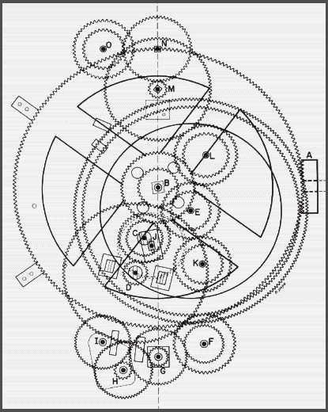
General Plan of All Gearing of the Antikythera Mechanism
(from De Solla Price, Trans of the Am Phil Soc 64, No 7, 1974)
La machina detta di Anticitera (perchè rinvenuta nelle acque presso l’isola Citera) è un meccanismo corrispondente al modello astronomico del sistema solare condiviso al tempo di Archimede; è un planetario ante litteram. È un orologio astronomico organizzato come un moderno calcolatore analogico. Si può considerare l’antesignano degli orologi astronomici posti sui campanili delle cattedrali europee a partire dalla fine del medioevo.

